المملكة الأردنية الهاشمية

مدينة و محافظة الزرقاء

**ابيضاض الشعاب المرجانية**

**- في البحر الأحمر -**

**إعداد الطالبين:**

**سلّام عصام صوفان و يوسف سامي النوري**

**مدرسة الملك عبدالله الثاني للتميز - الزرقاء**

**إشراف المعلمة: أ. ربى حببخ**

**2025**

**فهرس المحتويات:**

**(المحور – رقم الصفحة)**

الخلاصة........................................................... 3

الشكر و الإهداء.................................................. 4

سؤال البحث و الفرضية........................................ 5

المقدمة..............................................................6

المواد و الأدوات................................................. 8

النتائج و البيانات................................................. 9

الإجراءات و التجارب العلمية.................................13

المناقشة............................................................14

الاستنتاج (الحلول المقترحة).................................. 19

الخاتمة (التوصيات و النصائح).............................. 20

المراجع و الاستشهادات....................................... 21

أوصاف الشارات المستحقة................................... 22

قناة الفريق على يوتيوب....................................... 25

بوستر البحث.................................................... 26

**الخلاصة**

بدأنا بحثنا بالأسئلة التالية: كيف تؤثر درجة حرارة المياه و معدل الحموضة في ابيضاض الشعاب المرجانية في البحر الأحمر و خليجي العقبة و السويس؟ و ماذا تسبب؟ و كيف يمكن حل هذه الظاهرة و الحد منها؟

قمنا بعدة فحوصات مخبرية لمياه خليج العقبة سواء في الموقع أو في مختبر المدرسة و حرصنا على اتباع بروتوكولات جلوب و تمت دراسة الأدلة البيئية لفهم أسباب ابيضاض الشعاب المرجانية و آثاره و تأثيرات اختلاف شفافية و حموضة و قلوية و حرارة و الأوكسجين المذاب في المياه على الابيضاض.

و بحضور مدربة الفريق التقينا مع الدكتور علي السوالمة للبحث و المناقشة في الظاهرة و الاستشهاد منه بالمعلومات و البيانات الكافية. و تمت المقارنة بين عينات صغيرة متشابهة في نوعية المرجان و مختلفة من حيث الحرارة و الرقم الهيدروجيني و الإضاءة، و كانت خاضعة لِظروف بيئية مناسبة و مدروسة و تم تسجيل الملاحظات يوميًا. تشير النتائج إلى أن ارتفاع درجة حرارة المياه يؤدي إلى فقدان الطحالب التكافلية التي تمد المرجان بالطاقة و اللون ما يجعلها تبدو بيضاء شاحبة و هزيلة، كما أن ازدياد معدل حموضة المياه (أو انخفاض قلويتها) بسبب تلوث المياه يؤثران في المرجان و يضران بالتنوع البيولوجي في الحياة البحرية. فننصح بخفض إطلاق غازات الكربون عن طريق تقليل استهلاك الوقود و الطاقة الناضبة و عدم رمي النفايات المصنعية في المياه التي تعمل على التلوث البلاستيكي و الرمادي للمياه.

الكلمات المفتاحية: ابيضاض الشعاب المرجانية/ارتفاع حموضة المياه/انخفاض قلويتها/ارتفاع حرارتها/فقدان الطحالب التكافلية/الزوزانثلي/تلوث المياه

**الشكر و الإهداء**

نتقدم بالشكر و التقدير لإدارة المدرسة و معلمتنا المشرفة على الفريق أ.ربى حببخ و معلمي/معلمات مدرستنا لإتاحة الفرصة لنا بالتجربة و البحث في مختبرات المدرسة و أمينة المكتبة مس خلود عبدالله للبحث في المصادر المتاحة في المكتبة المدرسية و معلمي/معلمات اللغتين العربية و الإنجليزية للتدقيق اللغوي.

و نشكر أيضًا محمية العقبة البحرية و مدير قسم البحث العلمي و التجريبي فيها د.علي السوالمة لاستضافتنا في لقاء عن بعد عبر الإنترنت و المناقشة في مواضيع البحث ونشكره على المعلومات القيمة التي ساعدتنا في انجاز البحث.

نهدي هذا البحث إلى المعرض الدولي للعلوم و الأبحاث و حكّام برنامج چلوب و كل من عاوننا في عمل هذا البحث.

IVSS 2025

GLOBE Program

**سؤال البحث و الفرضية**

**أسئلة البحث:**

ما هو ابيضاض الشعاب المرجانية؟ ما هي المناطق المتأثرة بالابيضاض؟

كيف تؤثر درجة حرارة المياه و معدل الحموضة في ابيضاض الشعاب المرجانية في البحر الأحمر؟ و ماذا تسبب؟

و كيفية إيجاد حلول ممكنة للظاهرة أو الحد منها لفترة طويلة نوعًا ما؟

هل استطاع المجتمع الدولي على إنقاذ باقي المرجان في العالم؟

**فرضيتنا:** أن التغير المناخي بسبب الاحترار العالمي والاحتباس الحراري يسبب تسخين طبقات الجو الدنيا ،و منها إلى الهواء الذي يلامس سطح المياه ما يعمل على تسخين السطح و رفع درجة حرارة المياه الضحلة فيؤثر على المرجان القريب من السطح (في الأعماق الضحلة 1-50 مترًا) و يؤدي إلى ابيضاضها و تحللها و صعودها إلى وجه الماء.

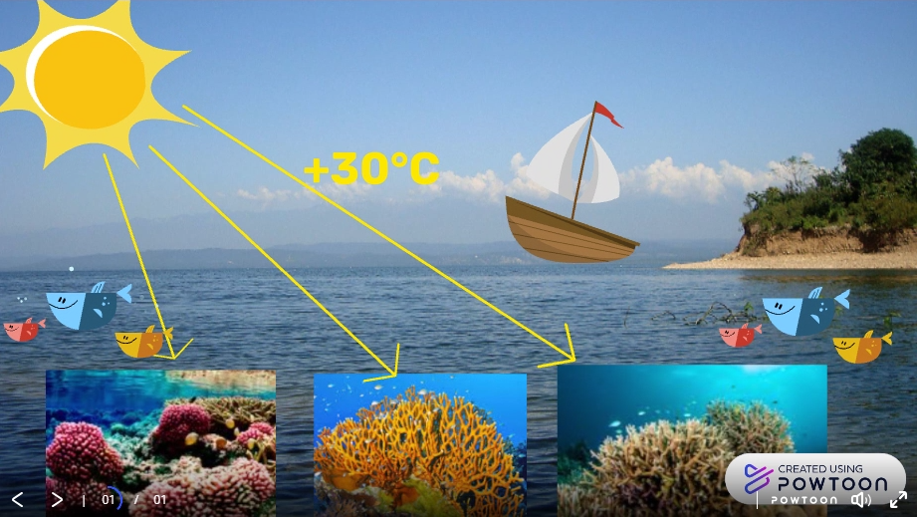

50 m

0 m

**المقدمة**

ابيضاض الشعاب المرجانية هو ظاهرة بيئية تحدث عندما تتعرض الشعاب المرجانية في البحار و المحيطات لضغط عالٍ أو ارتفاع في نسبة حموضة المياه و درجات الحرارة ما يؤدي لمغادرة الطحالب التكافلية المسؤولة عن ألوانها الزاهية الجذابة من أنسجة المرجان ما يؤدي إلى بهتان ألوانها و محوها و تصبغها بالأبيض و مِـن ثَم موتها و تحللها و تخلّف العديد من المشاكل الحيوية من بعدها.

(BBC)

لفت نظرنا بعض الأخبار و المقالات في وسائل الإعلام كـ و (الجزيرة نت) كانت أولى أبوابنا في اكتشاف الظاهرة و البحث فيها، كالحاجز المرجاني العظيم أو في خليج العقبة، في خليج السويس، و البحر الأحمر و هو محور دراستنا.

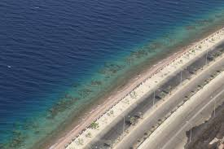 تم توفير عينة من مياه خليج العقبة و فحص الرقم الهيدروجيني في الموقع بجهاز الـ و قياس درجة الحرارة بجهاز الثيرموميتر و شفافية المياه بقرص سِـكّي في الموقع بتطبيق بروتوكولات چلوب و أخذ بيانات درجة حرارة مياه البحر الأحمر من الساحل السعودي عن طريق قاعدة بيانات و تحليل البيانات الأساسية كدرجة الحرارة و الرقم الهيدروجيني للمنطقة من خلال موقع الإدارة الوطنية للمحيطات و الغلاف الجوي و موقع (طقس العرب).

(NOAA)

GLOBE

ساحل أردني مطل على خليج العقبة

Secchi Disk

pH meter

بعد جمعنا للمعلومات و البيانات الهامة قمنا بالتواصل مع الدكتور علي السوالمة، خبير في العلوم و التكنولوجيا و حاصل على درجة الدكتوراه في العلوم البحرية، من محمية العقبة البحرية و مدير قسم البحث العلمي و التجريبي فيها، و التقينا به مع مدربة الفريق في ندوة عن بعد؛ ليمدنا بالبيانات الصحيحة و الموثوقة و الطرق لجمعها و المواد المستخدمة لفحصها و طرق أخرى لحماية المرجان و الاستدلال على حدوث الظاهرة.

و استندنا أيضًا إلى كاميرات العلماء التي تشير إلى وجود مرجان مبيَضّ في البحر الأحمر من عام 1998 إلى 2024 م .

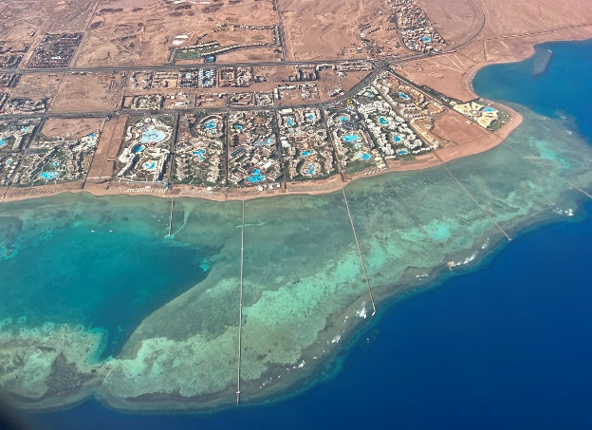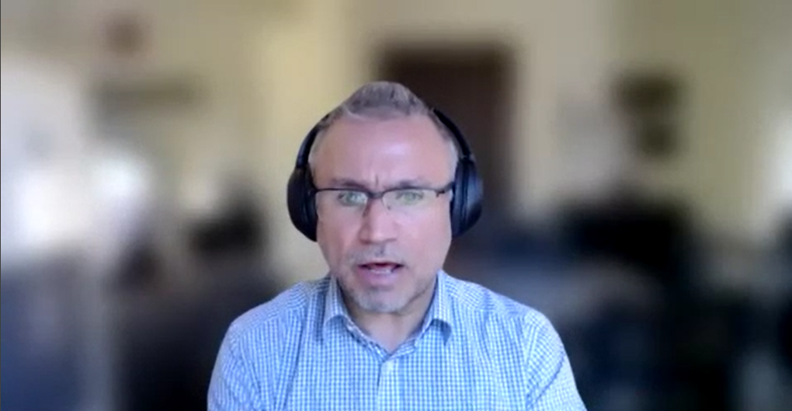

الشعاب المبيَّضة على سواحل البحر الأحمر

د.علي سوالمة في لقاء عن بعد مع أعضاء الفريق

**بيانات و معلومات عن المرجان و الظاهرة :-**

تنمو الشعاب المرجانية في قيعان المحيطات و البحار الاستوائية و المناطق الساحلية من شبه الجزيرة العربية أو الساحل الأسترالي أو تنمو حتى في الهياكل الاصطناعية على أرصفة الموانئ و حطام السفن الغارقة كـالتايتنك أو إدموند فيتز مثلًا.

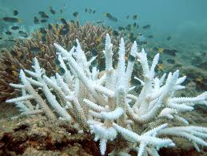 بسبب تزايد دخان المصانع و ارتفاع درجات الحرارة في الجو (ظاهرة الاحترار العالمي) أو (الاحتباس الحراري) فـأيضًا ترتفع درجة حرارة المياه فتتأثر هذه الشعاب بتلك الظواهر الضارة فتبدأ الأنسجة المرجانية بطرد الطحالب التكافلية الملوِّنة "الـزوزانـثـلي" التي تعمل على إعطاء المرجان ألوانه الزاهية و الرائعة التي تجذب السياح و الزوار كما في خليج العقبة و البحر الأحمر و الحاجز المرجاني العظيم القريب من سواحل أستراليا و في الكاريبي كذلك.

(Zooxanthellae)

**المواد و الأدوات**

1) جهاز قياس درجة الحرارة (الثيرموميتر)

pH

2) جهاز قياس الرقم الهيدروجيني (الـ ميتر)

3) جهاز قياس شدة الإضاءة النشطة (البارميتر) أو (الفوتوميتر) لضبط الإضاءة الموجهة إلى القطن

LED

4) مصباح مخصص للمحاكاة البحرية بقوى مختلفة لأغراض ااااالمقارنة (100/150/200 واط)

5) أوعية/محضرات مخبرية (بيكَـرات)

6) مصدر حرارة للتسخين

7) قطعة قطن جيدة الامتصاص لمحاكاة المرجان

8) أصباغ حرارية تخرج من القطنة بفعل الحرارة لمحاكاة الطحالب ننن التكافلية (الزوزانثلي)

9) مخبار مدرج (سيلندر مخبري) لقياس الكميات بدقة

10) قرصُ "سِـكّي" (الأبيض و الأسود) لمعرفة شفافية المياه

11) ملح لضبط معدلات القلوية و الرقم الهيدروجيني تمامًا

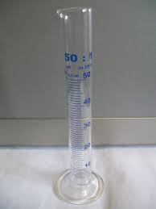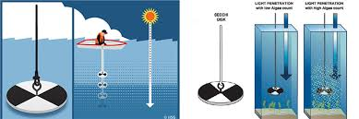

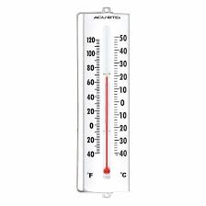

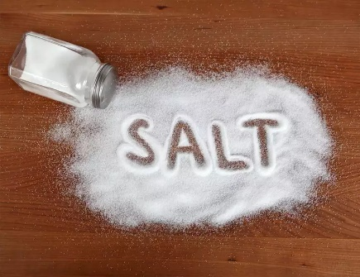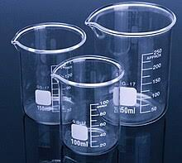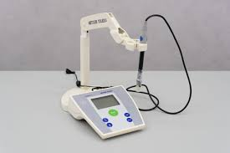

**النتائج و البيانات**

**(التحليل و الجداول و الرسوم البيانية التوضيحية)**

يظهر المخطط أعلاه ارتفاع درجات الحرارة في البحر الأحمر بشكل ملحوظ

يظهر المخطط أعلاه انخفاض قلوية مياه البحر و خصيصًا في العقد الماضي

20m خطير و حرِج

35m جيد نوعا ما

50m طبيعي و آمن

يظهر الشكل أعلاه انخفاض شفافية مياه البحر على أعماق قريبة جدًا

يظهر الشكل أعلاه ارتفاع نسبة الشعاب البيضاء بالمئة في البحر الأحمر

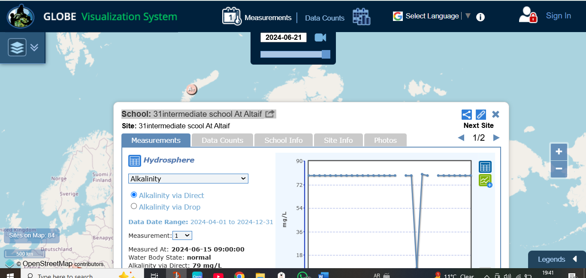

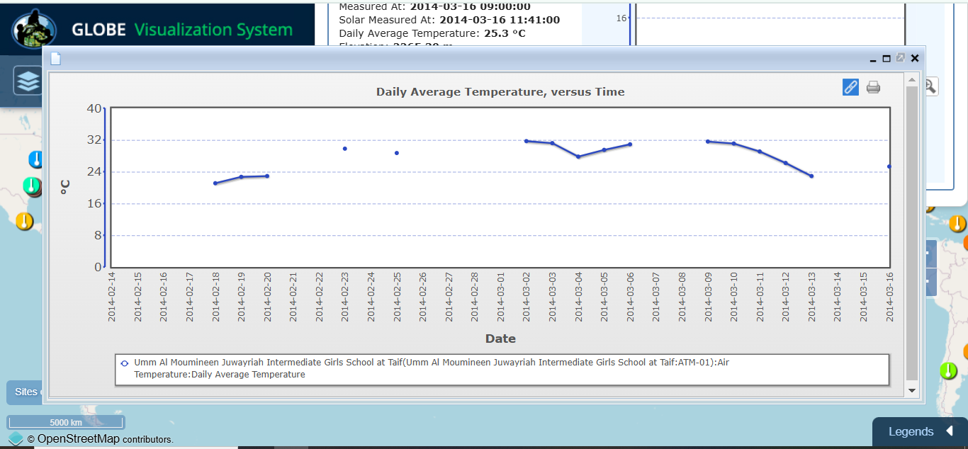

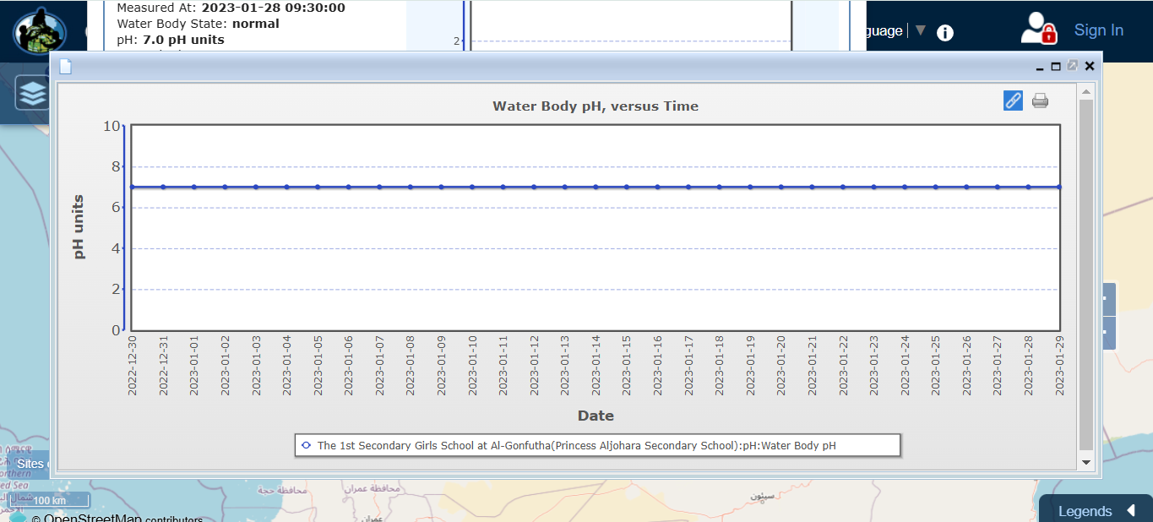

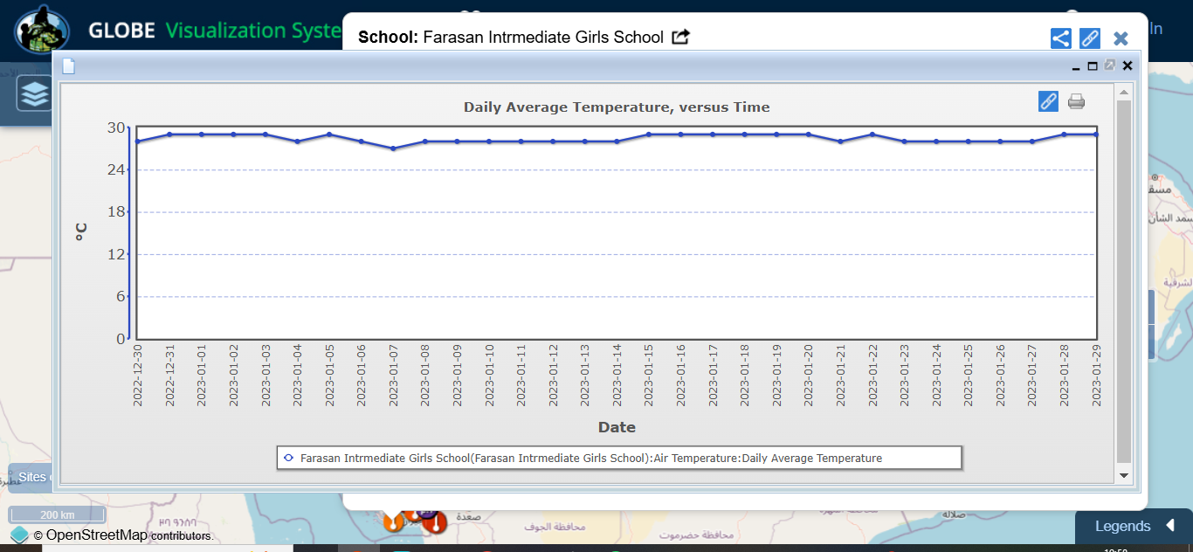

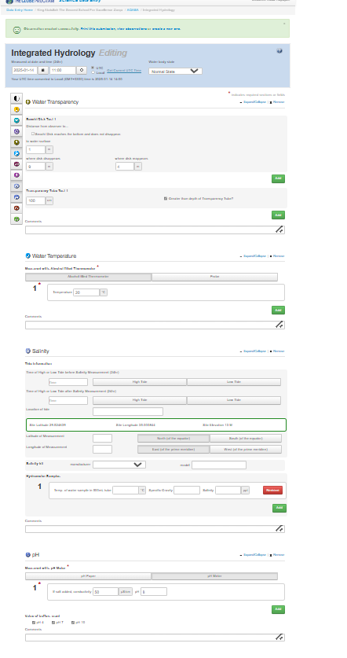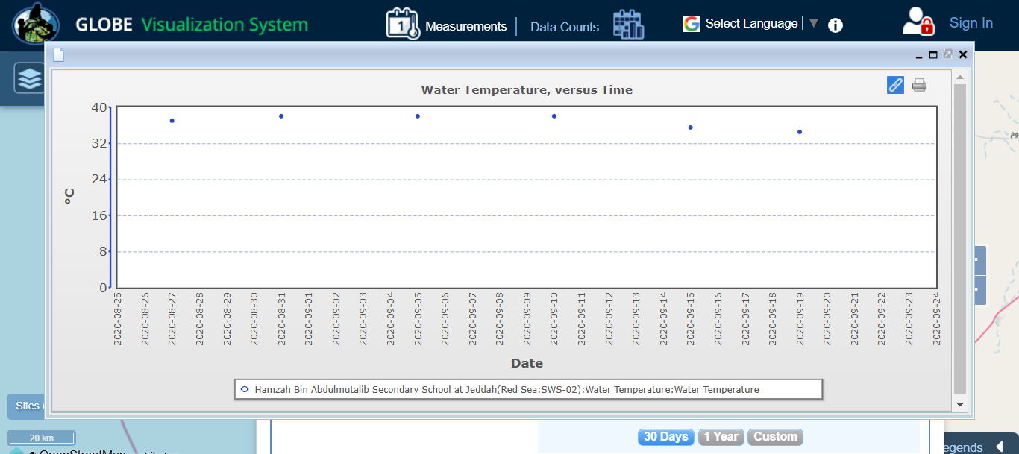

**الإجراءات و التجارب العلمية**

**(تجربة القطن جيد الصبغة في المياه لمحاكاة ظاهرة الابيضاض)**

|  |  |  |  |
| --- | --- | --- | --- |
| **عينة (3)** | **عينة (2)** | **عينة (1)** | **العينات**  **الظروف** |
| 32 C° | 26 C° | 20 C° | **درجة الحرارة**  C° بوحدة |
| 7.8 | 8.1 | 8.0 | **pH**  الرقم الهيدروجيني |
| 185 PAR | 130 PAR | 75 PAR | **شدة الإضاءة**  PAR بوحدة |

**\*تم عمل جميع الخطوات بدقة علمية استنادًا على خطط مدروسة و بتطبيق بروتوكولات جلوب\***

|  |  |  |  |
| --- | --- | --- | --- |
| **العينة (3)** | **العينة (2)** | **العينة (1)** |  |
| انحلال قليل | ما زالت مصبوغة | ما زالت مصبوغة | **بعد يوم** |
| انحلال ملحوظ | ثابت | انحلال قليل | **بعد أسبوع** |
| بهتان الصبغة | انحلال شبه معدوم | ثابت | **بعد أسبوعين** |
| حالة متدهورة و متفتّتة و لون معدوم | حالة ممتازة من حيث الخامة و اللون | لون شبه ثابت مع انشداد خامة القطن و انكماشها | **بعد شهر** |

تبيّن هذه التجربة البسيطة مدى تحمل أنسجة المرجان (خامة القطن) لدرجات حرارة الوسط الموجودة فيه و معدل حموضته و قلويته و الإضاءة الموجّهة له و على الجانب الآخر تُظهر التجربة مدة تحمل الطحالب التكافلية -الزوزانثلي- (الأصباغ الملونة) بتماسكها و بقائها بين البوالب (أنسجة القطن).

**المناقشة**

**ما هي خصائص مياه البحر الأحمر (الجغرافية و الحيوية و البيئية)؟**

**أو بصيغة أخرى: لماذا اخترنا البحر الأحمر بالذات؟**

يعد البحر الأحمر بمياهه و جغرافيته و أحيائه من الأكثر تميزًّا في العالم و ذلك يعود لِــ :-

**1.** جغرافيته الفريدة بوقوعه بين آسيا و إفريقيا و ربطه مضيق باب المندب -العابرة منه بواخر الخليج العربي و جنوب آسيا و شرقها- بقناة السويس الموصلة لشمال إفريقيا و أوروبا و آسيا الصغرى.

**2.** بيئته الحيوية المتنوعة بأكثر من 1100 نوع مسجل من الأسماك بالإضافة إلى شعابه المرجانية الأكثر تميزًا في العالم.

**3.** خصائصبيوكيميائية في مياهه كمعدلات الحموضة و الملوحة و كميات الأوكسجين المذاب التي تعتبر جيدة نوعًا ما بالإضافة إلى درجات الحرارة الأكثر دفئًا على الكوكب.

يواجه البحر الأحمر تحديات كبيرة في الآونة الأخيرة بسبب التغير المناخي بسبب الاحترار العالمي و الاحتباس الحراري و ظاهرة القبة الحرارية و النينيو و غيرها من الظواهر التي تعمل على طرد الأحياء البحرية من بعض المناطق.

يعتبر البحر الأحمر من أكثر بحار العالم دفئًا و ملوحة. التفسير المنطقي لملوحته الزائدة مقارنةً بالبحار المجاورة يكون بعدة أسباب:

**1.** التبخر العالي بسبب ارتفاع درجات الحرارة في المنطقة

**2.** محدودية التيارات البحرية فهي ليست قوية بما فيه الكفاية لخلط المياه الدافئة بالعميقة الباردة.

**3.** محدودية المداخل المائية العذبة كبعض التدفقات المتفرعة من النيل و بضع الأودية التي تحمل مياه الفياضانات العذبة إلى البحر كوادي الحلفا في الأراضي السودانية و وادي الأصفار الشهير المتواجد في الصحراء العربية داخل المملكة العربية السعودية و نيّف من ينابيع المياه الجوفية.

**4.** الانغلاق النسبي أو شبه الكامل للبحر الأحمر فَليس له أية ارتباطات إلا بمضائق ضيقة كباب المندب بالمحيط الهندي و قناة السويس بالمتوسط.

**ما هي الحالة السائدة للطحالب في ظروف صعبة كهذه؟**

لا تطيق الطحالب التكافلية درجات الحرارة المرتفعة أو الحموضة الزائدة اللتان تعملان على تثبيط و تقليل البروتينات و الأنزيمات في خلايا هذه الطحالب التي تلعب دور رئيسي في عملية التمثيل الضوئي التي تعكس الألوان على الطحالب و منها إلى المرجان؛ فعند فقدان هذه الألوان ندرك أن المرجان فقد البروتينات و الأنزيمات التي تعد هامة جدًا لحياته فاحتمالية موته حتمية.

**لكن ماذا سيحدث بعد تفاقم الظاهرة و الابيضاض التام للشعاب في المستعمرة؟**

بعد مغادرة الزوزانثلي (الطحالب التكافلية) أنسجةَ المرجان فهي المسؤولة عن إمداد البوالب (و مفردها بولـِب ) بالطاقة و الغذاء فإن تراكيب الكالسيوم المتواجدة في خلايا البوالب تفقد القدرة على متانة و صلابة هياكلها التي تعمل عمل الجهاز الهيكلي في الإنسان من الثبات و الدعامة لتصدي الأمواج بسبب مغادرة البروتينات و الأنزيمات، فعند فقدان التراكيب الكلسية الداعمة فإن المرجان سيفقد متانته ضد الأمواج فإن البوالب التي قد تكون أعدادها بالآلاف أو حتى بالملايين ستتفكك عن بعضها و ينكشف هيكل المرجان بالكامل و تدخل الخلايا المرجانية في مرحلة ضعف في عملياتها الحيوية و تبدأ الكائنات الدقيقة الأخرى في الهيكل كالبكتيريا اللاهوائية و الفطريات البحرية بإطلاق غازات ضارة كَـثاني أوكسيد الكربون و في بعض الأحيان سامـة كَـالميثان و كبريتيد الهيدروجين اللذان يسهمان بتغيير التركيب الكيميائي للماء المحيط بالمستعمرة و التأثير على الكائنات البحرية الأخرى حولها.

Polyp

**ما هي نتائج الظاهرة (البيئية و الاقتصادية) ؟**

**تدهور التنوع البيولوجي:** الشعاب المرجانية توفر موائل وبيئات لنحو 25٪ من الأنواع البحرية بما في ذلك الأسماك واللافقاريات و مع ابيضاض الشعاب وموتها تفقد هذه الأنواع مواطنها الطبيعية مما يؤدي إلى تناقص عددها وانقراض بعض الأنواع الحساسة.

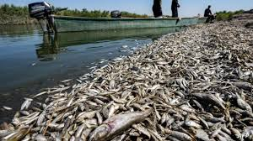**انحسار الأمن الغذائي:** تعتبر الشعاب المرجانية ركيزة رئيسية للحفاظ على الغذاء في العديد من المجتمعات الساحلية التي تعتمد على الصيد البحري كسلطنة عُـمان و الفيتنام، و يؤدي تدهور الشعاب إلى تقليل الكميات المتاحة من الأسماك بسبب نقص الأوكسجين مما يهدد الأمن الغذائي.

**تراجع سياحة الغوص:** تعتمد العديد من الدول الساحلية على السياحة البيئية البحرية و خصيصًا الغوص المرتبطة ارتباط تام بالشعاب المرجانية و جمالها و زهوّها حيث تشكل الشعاب نقطة جذب رئيسية للغوص والأنشطة تحت الماء كما في (البحر الأحمر و الحاجز المرجاني العظيم) فَـمع تدهور الشعاب المرجانية ؛ يتراجع الاهتمام السياحي مما يؤثر على الدخل المحلي ويؤدي إلى خسائر مالية على الحكومات المطلة على هذه السواحل و المناطق.

**ضعف الحماية الساحلية:** الشعاب المرجانية تعمل كحواجز و موانع طبيعية تمتص طاقة الأمواج مما يحمي السواحل من التآكل والعواصف و الأعاصير ، ومع ابيضاض الشعاب تضعف قدرتها على توفير هذا الحاجز الطبيعي مما يزيد من تعرض المناطق الساحلية للفيضانات والتآكل ما يؤدي إلى ارتفاع مستوى المياه و غرق السواحل.

**التأثير على المناخ العالمي:** الشعاب المرجانية تساهم في امتصاص غاز ثاني أكسيد الكربون من الغلاف الجوي مما يساعد في تنظيم مستويات الكربون و الضرر بعملية التنفس للقاطنين قرب السواحل بالإضافة إلى ارتفاع الحرارة (الغازات الدفيئة) ومع موت الشعاب تتأثر هذه القدرة مما يساهم في تفاقم مشكلة الاحتباس الحراري التي هدفها الأساسي خفض درجة حرارة الكوكب بِـتقليل الغازات الدفيئة في الجو.

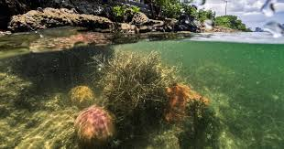**انتشار الطحالب الضارة:** مع استمرارية تدهور الشعاب المرجانية وموتها فإنها تتيح المساحات الفارغة كأماكن مناسبة و ملائمة لنمو الطحالب الضارة والفطريات و ازدهارها و تكاثرها بشكل يفوق الطبيعي والتي قد تطلق بعض المواد السامة و بالطبع تضر بالنظام البيئي البحري و تؤثر على باقي الكائنات في البحر/المحيط

**ابيضاض الشعاب المرجانية في البحر الأحمر:-**

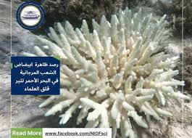بدأت تظهر هذه الظاهرة في تسعينيات القرن الماضي حيث لاحظت كاميرات البعثات العلمية وجود شعاب مرجانية بيضاء (مبيضّة) عائمة على سطح البحر الأحمر تحديدًا الساحل السعودي، و أصدرت هذه البعثة عام 1998 تقريرًا بوجود تلك الظاهرة في البحر الأحمر و أكملت دراساتها إلى شمال الأحمر تحديدًا خليج العقبة و خليج السويس و أبانت هذه الدراسات و التقارير بقدرة تحمل الشعاب المرجانية و الطحالب التكافلية لدرجات الحرارة المرتفعة في شمال الأحمر أعلى من وسطه و جنوبه.

**ما أسباب تحمل الشعاب المرجانية لدرجات الحرارة المرتفعة في خليج العقبة دونًا عن جيرانه خليج السويس و البحر الأحمر؟**

)Nature Climate Change( ) وCoral Reefs( (Journal

أثبتت دراسات أجنبية في مجلات عالمية كـ بوجود طفرة جينية في خلايا البوالب في المرجان في منطقة خليج العقبة، تساهم في تحملها لدرجات الحرارة المرتفعة و ممانعة الابيضاض. يرجح العلماء ذلك التكيف الرهيب بوجود سمات بيوكيميائية في خلايا شعاب الخليج تتمثل ببروتينات الصدمة الحرارية التي تعمل كغطاء يمنع المرجان من الارتفاع المفاجئ أو المؤقت للحرارة.

تعمل العديد من المنظمات و مراكز الأبحاث بالتعديل الجيني لصفات تحمل الحرارة في شعاب الحاجز المرجاني العظيم و الكاريبي و جنوب البحر الأحمر.

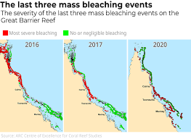**ماذا حل بالمجتمع العلمي بعد اكتشاف الظاهرة؟**

بعد اكتشاف الظاهرة في البحر الأحمر انطلقت بعثات و رحلات علمية لاستكشاف أماكن أخرى تتواجد بها هذه الظاهرة فكان منهم الحاجز المرجاني العظيم قرب السواحل الأسترالية الذي يعتبر أكثر البيئات البحرية تعرضًا لظاهرة ابيضاض الشعاب المرجانية فقد أقرت الدراسات في 2016 بأن على 80% من شعاب الحاجز ابيضّت و تحولت للأبيض، و 98% من شعاب الحاجز تأثرت ولو بشكل طفيف بهذه الظاهرة البيئية السلبية بسبب رداءة و تلوث الماء السطحي الذي يصب في بحر كورال.

**ماذا فعل المجتمع الدولي عند إدراكه لخطورة و انتشار هذه الظاهرة؟**

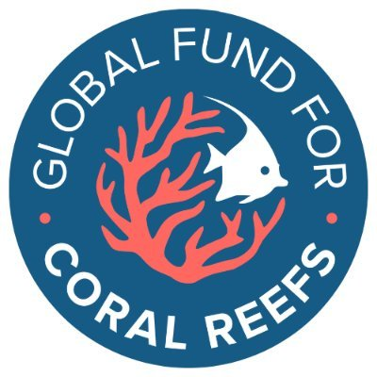 تنبّه المجتمع الدولي و العلمي لهذه الظاهرة فقرر مواجهتها و من أهم الحلول للمشكلة هو **صندوق الشعاب المرجانية العالمي**  و هو مبادرة دولية أطلقت عام 2020م تهدف لحماية صحة الشعاب المرجانية من ارتفاع درجات الحرارة و الحموضة الزائدة في المياه التي تؤدي لابيضاضها و خصيصًا في الحاجز المرجاني العظيم و البحر الأحمر و الكاريبي و بضع المستعمرات في الهادئ.

**(GFCR)**

جمع الصندوق في الأربع سنوات الفائتة (2020 - 2024) حوالي 25 مليون دولار و يسعى الصندوق لجمع 3 مليارات دولار بحلول 2030 لإنقاذ المرجان بِتعزيز و تمويل البحث العلمي و الابتكار لإيجاد حلول سريعة و طارئة لهذه الظاهرة السلبية، فلا يشغل الصندوق المناطق المبيضّة فقط بَل المناطق المعرضة للابيضاض مستقبلًا بِتعزيز قدرتها على تحمل درجات الحرارة و تحمل ضغط المجتمعات الساحلية كما في مصر و جنوب شرق آسـيا و أجزاء من الكاريبي و 23 دولة/منطقة أخرى حول العالم.

**الاستـنتاج**

**(الحلول المقترحة)**

(Coral IVF)

**استزراع شعاب معدلة جينيًّا:** تعمل مبادرة في أستراليا بهذا المجال في الحاجز المرجاني العظيم لإنتاج شعاب تتحمل درجات الحرارة المرتفعة و الحموضة الزائدة كتلك الموجودة شمال الأحمر في خليجي العقبة و السويس و هي أحد أفضل الحلول المطروحة.

**التبريد الاصطناعي:** إنشاء تقنيات و أنظمة تبريد بحرية كالمراوح البحرية التي تعمل على مزج المياه العميقة الباردة بالمياه الدافئة حول المستعمرة لخفض درجات الحرارة التي تسبب مغادرة الزوزانثـلي

**إدارة النشاط البشري:** بتقليل التلوث البحري و نفايات المصانع التي تصب في مناطق الابيضاض ما يحمي الحياة البحرية و الكائنات تحت الماء

**الأنانيب الحرارية:** يتم ربط أعماق المياه الباردة بالمنطقة المحيطة بالمستعمرات المرجانية بأنانيب معدنية تحتوي على سوائل عامة كالماء أو خاصة كالإيثانول و الأمونيا تنقل جزيئاتها عند التبخر الحرارة العالية و عند التكاثف الحرارة المنخفضة للتبريد.

**التحفيز الكهربائي:** بناء هياكل معدنية مقاومة للتآكل كالتيتانيوم و الفولاذ المقاوم للصدأ (الستينلس ستيل) حول المستعمرات المرجانية و تمرير تيارات كهربائية منخفضة كي تتحلل الأيونات الموجودة في المياه ما يزيد من تراكم الكالسيوم و التصاقه بالبوالب و من البوالب إلى هيكل المرجان لزيادة دعامته و متانته و تسريع نموه أو حتى زراعة المرجان الصغير في مشاتل و تعليقها بالهياكل المعدنية كما في مشروع ترميم مرجان فلوريدا 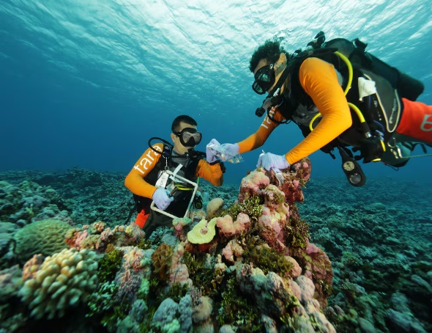 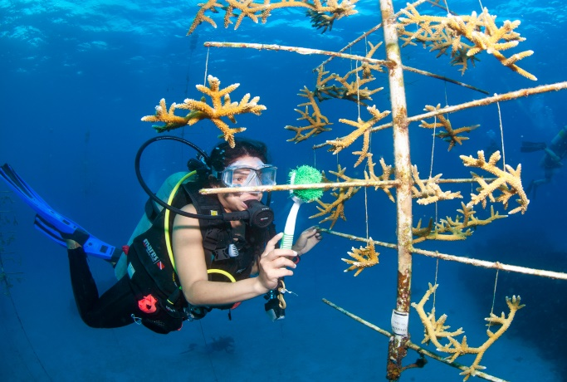

.(Coral Restoration Foundation)

**الخاتمة**

**(التوصيات و النصائح)**

إن ظاهرة ابيضاض الشعاب المرجانية ليست بالهيّـنة فعند إدراك خطورتها نعرف عواقبها و آثارها الاقتصادية و البيئية -كما ذكرنا في المقدمة- فلولا ذلك ما كنا بحثنا و كتبنا في هذا الموضوع العلمي المستجد لكون المرجان كائن هام للحفاظ على حياة الكائنات البحرية الأخرى.

نوصيكم بتقليل البصمة الكربونية في الطبيعة و عدم رمي النفايات المصنعية و البلاستيكية في مياه البحار و المحيطات لتجنب تلوثها و رفع درجة حرارة الكوكب، بمجرد فعلنا ذلك سنقلل العديد من المشكلات البيئية.

ننصحكم بِعمل هيئات و محميات بحرية تنشر الوعي بين زوار الساحل و تسن قوانين صارمة بعدم لمس المرجان بشدة أو الدهس عليه بالإضافة إلى التنظيف الدوري للشواطئ و ننصح حكومات المجتمعات الساحلية المعرضة للابيضاض بتمويل و دعم و فتح المجال لأفواج البحث العلمي لدراسة قدرة و تكيّف الشعاب المرجانية أكثر.

**و الاستـشهادات المراجــع**

***.1****Bruckner, 2002. “Coral Reefs Importance.”. “Life-saving Products from Coral Reefs.” in NOAA Fisheries website.*

***.2****Coral Gardeners. “Coral Gardening: How to Restore Coral Reefs.” Coral Gardeners Organization.*

***.3****Coral Restoration Foundation. “Reef Restoration Techniques.”*

***.4****Great Barrier Reef Foundation. “Coral Bleaching: Causes, Impact, and Solutions.” Great Barrier Reef Foundation.*

***.5****National Oceanic and Atmospheric Administration (NOAA). “Coral Bleaching: Overview and Current Events.” NOAA Coral Reef Conservation Program.*

***.6****ReefBase. “Coral Reefs and the Effects of Climate Change.” WorldFish Center - ReefBase.*

***7.*** *Hughes, T. P. et al. Global warming and recurrent mass bleaching of corals.*

***8.*** *Aqaba Marine Reserve, PhD. Ali al Sawalmeh, Department of Scientific and Experimental Research / Aqaba Marine Reserve.*

**أوصاف الشارات المستحقة**

**شارة "أنا طالب باحث"**



**بذلنا جهدا كبيرا في هذا البحث وجمعنا الكثير من البيانات ونظمناها**

**شارة "أنا عالم بيانات"**



pH

تم جمع البيانات و المعلومات الأساسية كدرجة الحرارة و الرقم الهيدروجيني و شفافية المياه في البحر الأحمر من مصادر موثوقة أهمها قاعدة بيانات و الإدارة الوطنية للمحيطات و الغلاف الجوي و مجلة "نيتشر" و طقس العرب تم تحليلها و جدولتها في رسوم بيانية توضيحية (في محور النتائج و البيانات ص9-12)

Arabia Weather

**n**ature

NOAA

GLOBE

**"STEM شارة "أنا أعمل مع خبير**



بحضور مدربة الفريق، تواصلنا مع خبير علوم و تكنولوجيا عن بُعد ليمدنا بالمعلومات و البيانات الهامة الصحيحة، و هو د.علي السوالمة، الحاصل على درجة الدكتوراه في العلوم البحرية من الجامعة الأردنية/العقبة و مدير قسم البحث العلمي و التجريبي في محمية العقبة البحرية (عد إلى ص7).

**شارة "أنا أصنع تأثيرًا"**



من خلال تواصلنا مع محمية العقبة البحرية في ديسمبر العام الماضي و البحوث التعاونية فيما بيننا عملنا حملة توعوية باسم **(أصوات المرجان)** لإيضاح مدى خطورة ابيضاض الشعاب المرجانية و إفصاحها أخيرًا بذلك بعد تكتمها الطويل بالتعاون مع المحمية و للتوعية بأهمية المرجان، و أيضًا حملة بالتعاون مع غوّاصي المحمية للتسريع بفحص صحة المرجان باسم **( )**.

**The Reef Check**

الصور و الدلائل في الصفحة التالية

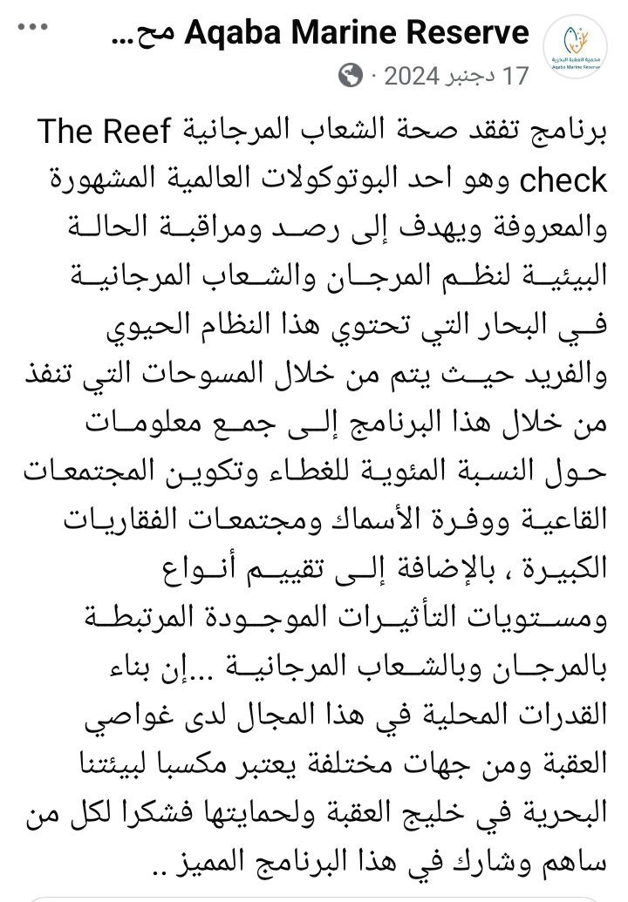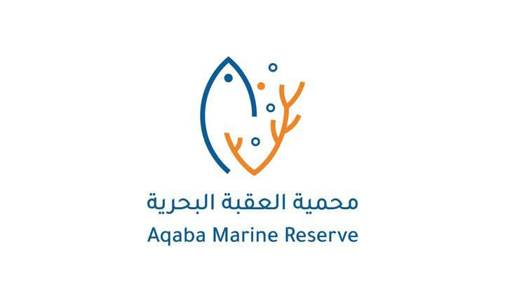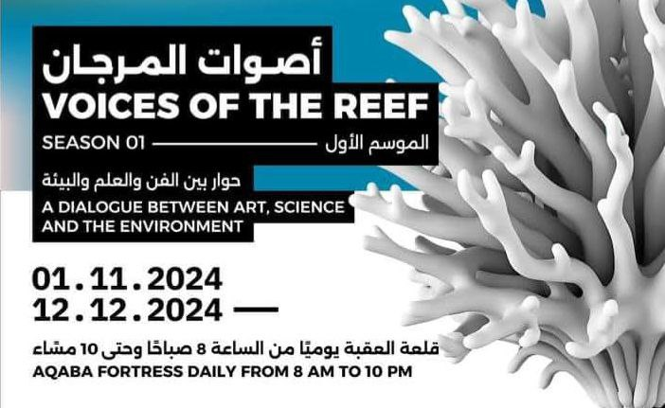

**قناة الفريق على يوتيوب و المقطع التعليمي**

بالإضافة إلى صنعنا مقطع تعليمي قصير و جميل لتوضيح ظاهرة ابيضاض الشعاب المرجانية من خلال أداة و قمنا بنشره على قناة الفريق على منصة وحصد العديد من الإعجابات من الجمهور.

Youtube

Powtoon

<http://www.youtube.com/@globeteamzr> رابط موقع القناة

https://youtu.be/9jDWl8taD60 رابط المقطع

**بوستر البحث**

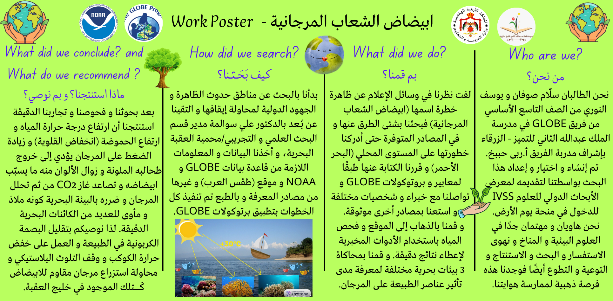

**GLOBE**

**مع كامل تحيات فريق**

**من مدرسة الملك عبدالله الثاني للتميز - الزرقاء**

**الطالبان:**

**سلّام صوفان و يوسف النوري**

**2025**